المحاضرتين السابعة والثامنة لـ مبادئ الاقتصاد الجزئي
نظرية سلوك المستهلك
المنفعة وسلوك المستهلك
& إن الغرض من الاستهلاك (consumption):
هو الإشباع satisfactionأو المنفعة utilityالتي يتوقعها المستهلك من استهلاكه للسلعة أو الخدمة وهذا ما يعطيه مبررا للإنفاق الذي يتحمله من أجل الحصول عليها.
() يتم الاستهلاك في حرية كاملة للمستهلك حيث أنه ليس مكرهاً على الشراء أو عدمه رغم التأثير الذي قد يتعرض له من خلال وسائل الترويج والدعاية او القيود الاجتماعية والنفسية والعقدية التي يعيشها المستهلك. وهدفه الوحيد هو: تعظيم منفعته في حدود دخله.
& هنالك مدخلان لدراسة نظرية سلوك المستهلك:
1. مدخل المنفعة الكمية. 2. مدخل المنفعة الترتيبية (طريقة منحنيات السواء).
& نظرية المنفعة:
** الفرضية الأساسية لنظرية المنفعة:
استهلاك السلع والخدمات يولد المنفعة أو الاستمتاع والرضا للمستهلك.
** العوامل المحددة والمؤثرة في خيارات المستهلك:
1. إمكانيات الاستهلاك:
تتحدد إمكانيات وخيارات المستهلك بشكل أساسي تبعا:
- الدخل.
- مستوى الأسعار السائدة للسلع والخدمات.
& خط الميزانية:
خط الميزانية يمثل الحدود القصوى لخيارات المستهلك من كميات السلع المتاحة للاستهلاك في حدود دخل المستهلك والاسعار السائدة للسلع وتكتب المعادلة الخطية للميزانية كما يلي:
مثالا: ينفق المستهلك الميزانية الشهرية B=30 لشراء سلعتين فقط: الطعام X₁ بسعر 3 ريال للوجبة وقطع ملابس X₂ بسعر 6 ريال للقطعة. (جدول الخيارات المتاحة):
الخيارات الممكنة | الطعام |  | الملابس |  | 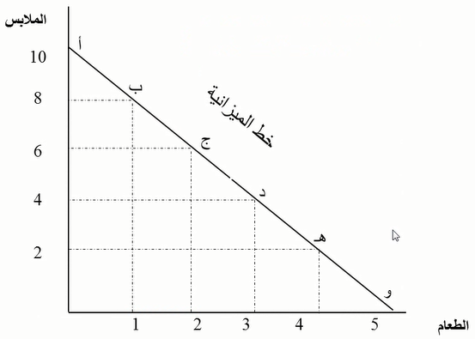
الخيارات الممكنة | الكمية | الإنفاق | الكمية | الإنفاق
أ | 0 | 0 | 10 | 30
ب | 1 | 6 | 8 | 24
ج | 2 | 12 | 6 | 18
د | 3 | 18 | 4 | 12
هـ | 4 | 24 | 2 | 6
و | 5 | 30 | 0 | 0
2. تفضيلات المستهلك:
كيف يقرر المستهلك أي هذه البدائل يختار؟ تعتمد الإجابة على تفضيلات المستهلك.
ويعكس كل تفضيل المنفعة المادية أي الإشباع أو المتعة التي يحصل عليها الإنسان عند الاستهلاك.
& مدخل المنفعة الكمية:  - المنفعة الكلية: يمكن تعريف المنفعة الكلية (TU) على أنها إجمالي الإشباع أو الرضا الذي يحصل عليه المستهلك من استهلاك وحدات معينة من السلعة أو الخدمة.  - سلوك المنفعة الكلية: كلما زاد المستهلك عدد الوحدات التي يستهلكها كلما تزايدت المنفعة الكلية (TU) التي يحصل عليها وذلك حتى درجة معينة يصل فيها المستهلك أقصى درجة من الإشباع وعندها نقول أن المستهلك قد وصل نقطة التشبع بعد ذلك تبدأ المنفعة الكلية في التناقص مع زيادة الوحدات المستهلكة.  () هذا السلوك للمنفعة الكلية (TU) يظهر جليا باستعراض ما يعرف بالمنفعة الحدية والتي تعرف على انها التغير في المنفعة الكلية الناتج من تغير الوحدات المستهلكة بوحدة واحدة هذه المنفعة الحدية (MU) متناقصة. | MU_{X} | TU_{X} | Q_{X}
 | - - - | 0 | 0
 | 10 | 10 | 1
 | 8 | 18 | 2
 | 6 | 24 | 3
 | 4 | 28 | 4
 | 2 | 30 | 5
 | 0 | 30 | 6
 | -2 | 28 | 7

& المنفعة الكلية:  تمثل حجم المنفعة التي يستمدها الفرد من استهلاك عدد من وحدات سلعة معينة.  تفترض نظرية المنفعة تزايد المنفعة الكلية بزيادة الكمية المستهلكة من السلعة.  ملاحظة: ليس للمنفعة وحدة قياس محددة فالمنفعة الناتجة عن استهلاك كمية معينة من سلعة ما تختلف من شخص لأخر تبعا لاختلاف اذواق المستهلكين. | 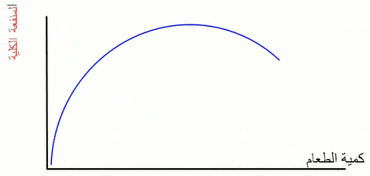
منحنى المنفعة الكلية يعبر عن دالة موجبة تبعا لكمية الطعام حيث تزيد المنفعة الكلية بزيادة كمية الطعام حتى تصل الى اقصى مستوى ثم تتناقص المنفعة بزيادة استهلاك الطعام.
& المنفعة الحدية:  تقيس التغير في المنفعة الكلية نتيجة لزيادة الاستهلاك بوحدة أي المنفعة الإضافية لآخر وحدة من سلعة معينة.  تكون المنفعة الحدية موجبة عند المستهلك الرشيد لكنها تخضع لقانون التناقص بحيث تتناقص مع زيادة الاستهلاك وتسمى هذي الخاصية بتناقص المنفعة الحدية.  منحنى المنفعة الحدية يمثل دالية سالبة لكمية الطعام فكلما زادت هذه الكمية تناقصت المنفعة الحدية للطعام الإضافي وذلك بسبب تزايد المنفعة الكلية بمعدل متناقص. | 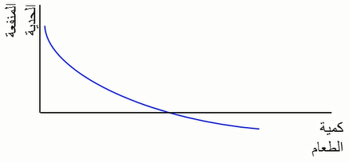
& حساب المنفعة الحدية(Mux):
عمود المنفعة الحدية (Mux) تم حسابه كحاصل طرح كل قيمتين متتاليتين من المنفعة مقسومة على الوحدتين المتتاليتين (المقابلتين) من الكمية.
$$MU=\frac{∆{TU}_{X}}{∆Q_{X}}$$
فمثلا: إذا زاد استهلاك السلعة (X) من وحدة واحدة إلى وحدتين فإن المنفعة الكلية (TUX) ترتفع في المقابل من 10 إلى 18 يوتل وبذلك تكون المنفعة الحدية (MUX):
$$MU=\frac{18−10}{2−1}=8Util$$
& قانون تناقص المنفعة الحدية:  نلاحظ من الجدول أن المنفعة الحدية الناجمة عن زيادة استهلاك السلعة (X) متناقصة فأكبر قيمة للمنفعة الحدية (MUx) هي عند استهلاك الوحدة الأولى ثم تبدأ التناقص باستهلاك الوحدة الثانية فالثالثة.. الخ وهذا ما اصطلح على تسمية بقانون تناقص المنفعة الحدية. | 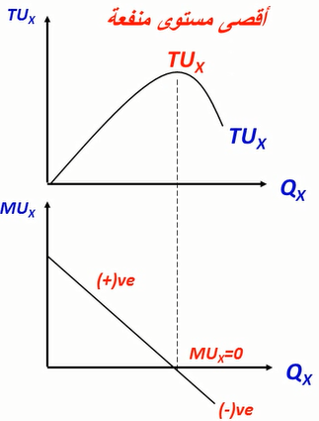

() إن اكبر منفعة حدية يتحصل عليها المستهلك هي المتحصلة من الوحدة الاستهلاكية الأولى بعدها تتناقص المنفعة الحدية بإضافة أي وحدة جديدة حتى تساوي الصفر (MUx=0) عندما تبلغ المنفعة الكلية نهايتها العظمى.
() بعدها تظهر المنفعة الحدية كقيم سالبة مشيرة إلى تناقص المنفعة الكلية إذا ما أضاف المستهلك أي وحدة استهلاكية إضافية بعد الوحدة التي تبلغ فيها المنفعة الكلية أقصاها (التوازن).
من الجدول والشكل البياني نلاحظ أن العلاقة بين المنفعة الكلية (TUx) والمنفعة الحدية (MUx) تقوم على الآتي:
1. تبدأ المنفعة الكلية متزايدة ولكن بمعدل متناقص وهذا بسبب ان المنفعة الحدية متناقصة (اثر اضافة وحدات اضافية للمنفعة الكلية متناقص).
2. عندما تصل المنفعة الكلية (TUx) حدها الأقصى تساوي المنفعة الحدية الصفر (Mux=0).
() عندما تبدأ المنفعة الكلية (TUx) في التناقص تكون المنفعة الحدية سالبة ( الوحدة السابعة في الجدول) هذا يعني انه بعد الحد الأقصى للمنفعة فإن أي وحدة إضافية يكون أثرها سالبا أي خصما على المنفعة الكلية لذلك لن يقوم المستهلك باستهلاكها ولو وجدها مجانا.

جدول المنفعة الكلية: U_1 تمثل الطعام U_2 تمثل الملابس  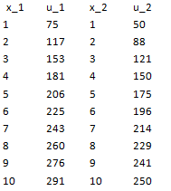 | جدول النفقات: D_1 تمثل نفقات الطعام D_2 تمثل نفقات الملابس  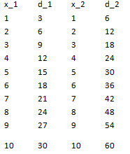
& توازن المستهلك:
أن هدف المستهلك هو تعظيم المنفعة (الإشباع الكلي) الذي يمكن أن يتحصل عليه من إنفاق دخله. بتحقق هذا الهدف يقال أن المستهلك في حالة توازن وهي الحالة التي عندها ينفق المستهلك دخله بطريقة تتساوى عندها المنفعة الحدية من آخر ريال منفق على السلع والخدمات المختلفة.
& تعظيم المنفعة:
() تتمثل الفرضية الأساسية لنظرية المنفعة في أن المستهلك يسعى إلى تحقيق أقصى منفعة كلية باختيار المزيج الأمثل بين عدد من السلع (مثلا سلعتين).
() والمزيج الأمثل من سلعتين بديلتين يحقق لمستهلك أقصى منفعة كلية مع الأخذ بالاعتبار قيود دخله والأسعار السائدة للسلع محل الاختيار.
() ويتحقق الاختيار التوازني للمستهلك عندما يتوصل إلى الخيار الأمثل الذي يعظم منفعته الكلية تبعا لحدود ميزانيته ولأسعار السلع السائدة في السوق.
** شرط التوازن للسلعة الواحد هو:
المنفعة الحدية للسلعة X = سعر السلعة ( P_{X} )
** شرط التوازن لأكثر من سلعة هو:
$\frac{Xللسلعةالحديةالمنفعة}{Xالسلعةسعر}$ = $\frac{Yللسلعةالحديةالمنفعة}{Yالسلعةسعر}$
$\frac{{MU}_{x}}{P_{x}}$ = $\frac{{MU}_{y}}{P_{y}}$
& مثال:
المثال التالي يوضح الكيفية التي يتوازن بها مستهلك ما يقوم بصرف دخله على سلعتين X وY علما بأن سعر السلعة X يساوي ريالان وسعر السلعة Y يساوي هو ريالا واحدا ويبلغ دخل المستهلك 12 ريالا. ومعطي المستويات المختلفة من المنفعة الحدية المكتسبة من استهلاك السلعتين X و Y.
7 | 6 | 5 | 4 | 3 | 2 | Q
4 | 6 | 8 | 10 | 12 | 14 | MU_{x}
5 | 6 | 7 | 8 | 9 | 10 | MU_{y}
& الحل: $\frac{{MU}_{x}}{P_{x}}$ = $\frac{{MU}_{y}}{P_{y}}$
بتطبيق هذي القاعدة نجد ان هنالك عددا من التوليفات التي تحقق هذا الشرط:
7 | 6 | 5 | 4 | 3 | 2 | Q
2 | 3 | 4 | 5 | 6 | 7 | MU_{x}
5 | 6 | 7 | 8 | 9 | 10 | MU_{y}
& التوليفات التي تحقق شرط التوازن هي:
( x = 4 , y = 7) (x = 3 , y = 6) (x = 2 , y = 5)
& باستصحاب دخل المستهلك:
p _{x} x + p _{y} y = 2 * 2 + 1 * 1*5 = 9 < m
p _{x} x + p _{y} y = 2 * 3 + 1 * 6 = 12 = m
p _{x} x ₊ p _{y} y = 2 * 4 + 1 * 7 = 15 > m

عليه فإن التوليفة المثلى والتي تعظم منفعة المستهلك في حدود دخله هي: ( x = 3 , y = 6 )
** الحل الرياضي لتعظيم المنفعة:
يحقق المستهلك أقصى منفعة كلية عندما تتعادل المنافع الحدية للريال الواحد المنفق على أي من السلع.
مثلا نصل الى استهلاك مثالي لسلعتي الطعام واللباس أي توازن في الاختيار عندما تتساوى المنافع الحدية الاقتصادية بين السلعتين:
$$\frac{{UM}_{1}}{P_{1}}=\frac{{MU}_{2}}{P_{1}}$$
- تمثل MU₁ المنفعة الحدية للسلعة 1 أي الطعام. - وتدل P₁ على سعر الوحدة من السلعة 1.
- وتعبر $\frac{{MU}_{1}}{P_{1}}$ عن المنفعة الحدية للدينار الواحد المنفق على السلعة1.
توازن المستهلك عبر معيار المنفعة الحدية
المنفعة الحدية للريال الواحد: مع سعر الطعام = 3 ريال ويعر الملابس = 6 ريال.
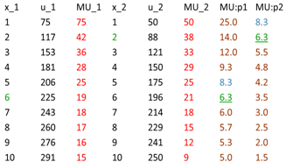
& مدخل المنفعة الترتيبية (طريقة منحنيات السواء):
ان طريقة منحنيات السواء هي طريقة تجاوزت الافتراض غير الواقعي الذي بنيت عليه طريقة المنفعة الكمية وترتكز فكرة منحنيات السواء على عدم قابلية المنفعة المتحققة للقياس والاكتفاء بمقارنة تلك المنفعة بالمنفعة المتحققة من استهلاك سلعة اخرى.
& تعريف منحنى السواء(Indifference curve) :
يمكن تعريف منحنى السواء على انه: المنحنى الذي بين توليفات مختلفة من السلعتين (X) و (Y) تعطي المستهلك نفس مستوى المنفعة او الاشباع.
() جاءت تسمية منحنى السواء من حقيقة أن المستهلك وباختياره أي توليفة (على مستوى المنحنى) هي على قدر سواء (متساوي) في ما تجلبه من منفعة مقارنه بأي توليفة اخرى على ذات منحنى السواء لذلك فهوى على سواء في اختياره أي من التوليفات.
& شكل منحنى السواء:  يرسم منحنى السواء كمنحنى سالب الميل حيث يبين منحنى السواء الواحد توليفات مختلفة من السلعتين تعطى نفس مستوى الاشباع فمثلا في الرسم على مستوى منحنى السواء(I) التوليفة (1,10) والتوليفة (2,5) هما توليفتان مختلفتان من السلعتين X وY ولكن تتفقان في مستوى الاشباع المتحصل. | 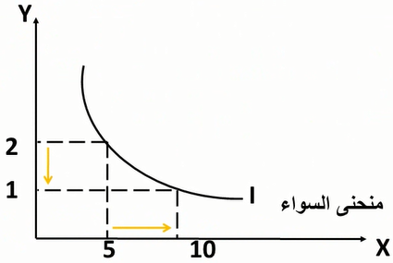
& خصائص منحنيات السواء:  1. وجود خريطة او عدد لانهائي من منحنيات السواء.  2. كلما ارتفع منحنى السواء في الخريطة كان ذلك دليلا على تحيق قدر اكبر من المنفعة (الاشباع) وكلما انخفض المنحنى كان ذلك دليلا على تحقيق قدر اقل من الاشباع.  3. منحنيات السواء لا تتقاطع.  4. منحنيات السواء سالبة الميل هذه الخاصية تبين ان المستهلك اذا تخلى عن جزء من السلعة (Y) فانه يجب ان يعوض عن تلك التضحية بإعطائه قدرا اكبر من (X) والعكس.(وهذا ما يعرف بمعدل الاحلال الحدي). | 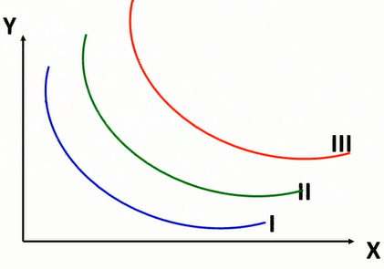

& خط قيد الميزانية:  يوضح خط قيد الميزانية (خط الدخل) جميع التوليفات المختلفة من السلعتين (X,y) التي يمكن ان يشتريها المستهلك في حدود دخله النقدي وأسعار هاتين السلعتين ويمكن التعبير رياضيا عن قيد الميزانية كما يلي:  حيث أن:P_{x} = سعر السلعة .(x) X = الكمية المشتراة من السلعة .(x)  P_{y} = سعر السلعة (y)Y = الكمية المشتراة من السلعة .(y)  M = الدخل النقدي للمستهلك. | 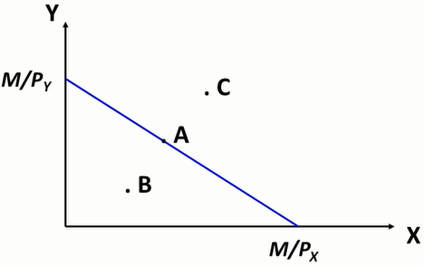
() باقتراح النقاط الثلاث الموجودة على الرسم نلاحظ ان النقطة (A) تقع على قيد الميزانية وبالتالي فإن المستهلك باختباره يكون قد انفق كل دخله في شراء السلعتين اما باختباره النقطة (B) فإنه بذلك لم يستطع اختيار توليفة مثلى حيث كان بإمكانه اختيار توليفه تعطيه كميات اكبر من (X) و (Y) (عدم عقلانية اختيار النقطة (B)) اما النقطة (C) فهي خارج حدود ميزانية المستهلك وبالتالي غير متاحة له.
() توازن المستهلك:
يعرف توازن المستهلك بأنه التوليفة المثلى التي تحقق اقصى مستوى منفعة (اشباع) في حدود قيد ميزانية المستهلك وذلك في ثبات الأسعار عند مستوى معين. بمعنى آخر توازن المستهلك يقصد به اعلى منحنى سواء يستطيع المستهلك الوصول اليه في حدود قيد دخله.
عليه ولتحديد توازن المستهلك يجب استصحاب منحنيات سواء المستهلك وقيد ميزانية معا كما هو موضح ادناه:
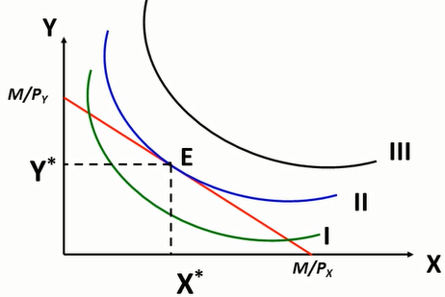
() من الشكل اعلاه ان منحنى السواء III يقع خارج حدود ميزانية المستهلك وبالتالي غير متاح للمستهلك. اما المنحنى I فيمكن للمستهلك في ذات حدود قيد الدخل الوصول الى منحنى سواء اخر اعلى منه لذلك تعتبر كل النقاط الواقعة علية ليست نقاط توازن.
() أما المنحنى II فهو اعلى منحنى سواء يستطيع المستهلك الوصول اليه في حدود قيد ميزانية ويخلق تماسا مع خط قيد الميزانية عند النقطة (E) لذلك تعتبر التوليفة (X*,Y*) الناتجة من هذا التماس هي التوليفة المثلى التي تعظم منفعة المستهلك في حدود قيد الميزانية.

رياضيا نعلم ان النقطة (X*,Y*) تمثل نقطة تماس منحنى السواء مع قيد دخل المستهلك عند هذه النقطة:
ميل المنحنى (منحنى السواء) = ميل المماس (قيد الميزانية)
$$\frac{{MU}_{x}}{{MU}_{x}}=\frac{P_{x}}{P_{x}}$$

